Paikka: Hämeenlinna 05.11.2018

Osallistujat: Veijo Matinaho, Mikko Mäkelä, Joa Hindren, Jussi Haapanen, Jörgen Nylund

1. Kokouksen avaus
Veijo avasi kokouksen ja asialista on: sääntömuutokset, toimintasuunnitelma, talousarvio, kilpailukalenteri, valmennusasiat, ym esille tulevat asiat.

2. Sääntömuutokset:

- Sammuttamissääntö poistetaan kaikilta luokilta Cup-kisoissa. Jussi tekee uuden tekstin.
- Ala ikäraja pudotetaan 8->6 vuoteen. Jussi tekee uuden tekstin.
- Reitiltä poistumissääntö tarkennetaan. Jussi tekee uuden tekstin.
- Cup-kisassa,TR5 korvaa JM-superin, TR5j korvaa C-superin, TR6 korvaa JM- yleisen, TR6j korvaa C-yleisen, TR7 korvaa JM-vapaan ja TR7j C-vapaan. Jussi tekee uuden tekstin.
- Numeroliivin/paidan näkyminen jaksolla pakolliseksi. Jussi tekee uuden tekstin.
- Reppuriliivin käyttö pakolliseksi sääntöihin. Jussi tekee uuden tekstin.
- Melumittaus SM kisoihin. Jussi tekee uuden tekstin.
- Sarjojen pistelasku muutetaan, 20,17,15,13,11,10,9,8,7,6,5,4,3,2,1
- 40+ luokan siirto SM kisoihin TR4V luokkana
- TR5j ja TR6j luokalle haetaan suomen cup arvo.

3. Kilpailukalenteri:

- Kilpailukalenteri liitteenä, PM jos muuttaa paikkaansa niin kilpailukalenteri voi muuttua.

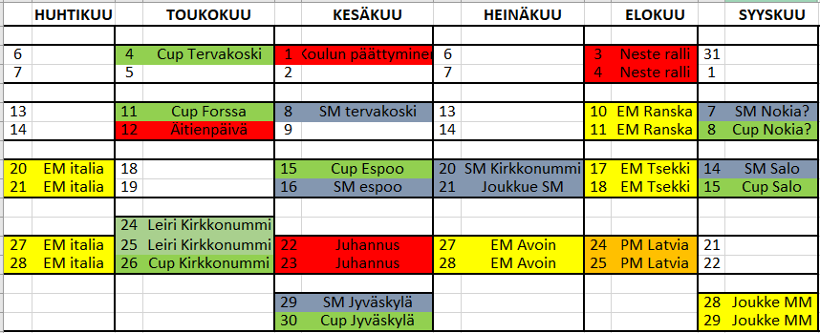

4. Toimintasuunnitelma:
- Toimintasuunnitelma toimitetaan liitolle, Veijo, Mikko ja Jörö hoitaa asian.

5. Talousarvio:
- Talousarviosta keskusteltiin paljon ja asiaan palataan uudestaan puhelin palavereilla. Talousarvio toimitetaan liitton Kurrelle 08.11.2018.

6. Valmennusasiat:
- Valmennusryhmistä keskustelua ja päätettiin tehdä kolme ryhmää. Ryhmät tullaan kutsumaan harjoituksiin ja harjoitussuunnitelma tehdään, kun valmennusryhmä on kokoontunut. Valmennusveto vastuun hoitaa Jussi Haapanen, Ossi Jahn ja Harri Oittinen.
- Syksyllä yritetään pitää vielä valmennustapahtuma Tervakoskella, asiasta tiedotetaan kun valmennusryhmä kokoontunut.

- Nuorten maajoukkue: Samuel Jääskeläinen, Mikko von Plato, Leevi Seppälä, Tessa Kallio, Max Parkkonen, Arttu Sämpi, Anton Parkkonen.(Mukaan valmennustapahtumiin kutsutaan myös nuoria TR1 ja 2 kuskeja)
- Haastaja ryhmä: Vilkku Selin, Kristian Ilvessuo, Veeti Kaunisto, Aaro Sämpi, Leevi Seppä, Verneri Mikkola, Joona Seppälä, Jere Mikkilä, Konsta Haapanen, Peetu Leskinen. Manu Ruotsalainen.
- Harrastaja ryhmä: C- luokkien kuljettajat ja kaikki muut lajin harrastajat.

7. Muut asiat:

Liittoon vietävät asiat:
- Kertalisenssin hinta 40€
- Reppurilisenssi 60€
- X-trial järjestäminen
- Kilpailun järjestämismaksun alentaminen

8. Kokouksen päättäminen
Veijo päätti kokouksen klo 20.30

Pöytäkirja tarkastettu ja hyväksytty

___ . ___ . 2018

Veijo Matinaho Jörgen Nylund
Puheenjohtaja Sihteeri

